**湖南涉外经济学院课程设计管理办法**

**第八章 报告撰写规范**

**第二十二条** 课程设计报告是体现和总结课程设计成果的载体，一般不应少于3000字，文科类课程设计，可撰写一篇完整的论文(一般不少于4000字)。

**第二十三条** 课程设计报告基本格式。课程设计报告使用统一模板（具体见附件），A4纸，页边距上、下为2.54厘米，左、右3.17厘米。文中各级标题采用四号宋体加粗。

**第二十四条** 课程设计报告结构及要求如下：

一、封面（包括：课程名称、报告题目、学院、专业班级、学号、姓名和指导教师等）。

二、任务书。

三、摘要和关键词。摘要内容一般为200－300字，关键词一般为3－5个左右。

四、目录。目录层次清晰，要给出标题及页次。

五、正文。正文应按目录中编排的章节依次撰写，要求计算正确，论述清楚，文字简练通顺，插图清晰，书写整洁。文中图、表及公式应规范地绘制和书写。

六、参考文献格式规范参照《湖南涉外经济学院本科毕业论文（设计）撰写规范》。

湖南涉外经济学院

课程设计报告

课程名称：

报告题目：

学生姓名：

所在学院：

专业班级：

学生学号：

指导教师：

**20 年 月 日**

**课程设计任务书**

|  |  |  |  |  |  |  |  |
| --- | --- | --- | --- | --- | --- | --- | --- |
| **报告题目** |  | | | | | **完成时间** |  |
| **学生姓名** |  | 专业班级 |  | 指导教师 |  | **职称** |  |
| 总体设计要求和技术要点 | | | | | | | |
| 设计一个数字式电容测量仪电路，要求如下：  1．能测量10μF-990μF范围内的电容量。  2．用两只LED数码管构成数字显示器。数码管用来显示后两位，均用十进制数表示，即数字显示器可显示出的最大数字和最小数字分别为99和0。|  3．数字显示器所显示的数字N与被测电容量CX的函数关系是 N=Cx/(10μF)  4．在正常工作条件下，测量电路接上CX后数字显示器便可自动显示出数字，即不需要测试者进行清零、启动之类的操作，便可正常显示。响应时间Tx不超过2s，即接上CX后，在2s之内，显示器所显示的数字N符合上述函数关系，其误差的绝对值在给定器件的前提下尽量小。 | | | | | | | |
| 工作内容及时间进度安排 | | | | | | | |
| 第15周：  周1---周3 ：立题、论证方案设计  周4---周5 ：预答辩  第16周：  周1---周3 ：仿真实验7  周4---周5 ：验收答辩 | | | | | | | |
| 课程设计成果 | | | | | | | |
| 1．与设计内容对应的软件程序  2．课程设计总结报告 | | | | | | | |

注：课程设计任务书的格式因课程设计类型不同、课程不同而不同，此表仅为参考，具体格式由指导各门课程设计的系或教研室负责制定。（A4纸张、小四、宋体、20磅行距）。

**摘 要**（四号黑体）

电容已经成为电路设计的常用原器件之一，有它不可取代的地位，而最常用的是电解电容，它在使用一段时间之后将会产生偏差，为了能得到它得正确电容值，在使用时往往要测量一下其电容值。因此就用到了电容测量仪 。

本课题要设计的是数字式电容测量仪，使其电容值以十进制的数在数码管上显示出来。从而可以直接的看出电容值，相对比较直观，而且误差相对较小（误差约为1％）。

设计的电容测量仪的测量范围是10uF~990Uf，显示的数值N是00~99，数字显示器所显示的数字N与被测电容量CX的函数关系是 N=Cx/(10μF)。当被测电容值超出量程时数码管呈灭零状态，报警二极管发光。

该电容测量仪将在电容测量方面显示出它独特的优越性。

（小四、宋体、20磅行距）

关键词（小四、黑体）：脉宽；脉冲；数显；电容（小四、宋体）

目 录（四号、黑体）

一、概述…………………………………………………………………………1

二、方案设计与论证………………………………………………………………2

1．测脉宽法……………………………………………………………………2

2．测频法………………………………………………………………………2

3．测压法………………………………………………………………………2

三、单元电路设计与分析…………………………………………………………3

1．CP脉冲发生器 ……………………………………………………………3

2．闸门信号产生器……………………………………………………………3 3．计数器……………………………………………………………………3

4．锁存器 …………………………………………………………………4

5．译码器 …………………………………………………………………4

四、总原理图及元器件清单……………………………………………………4

五、结论与心得………………………………………………………………………6

六、参考文献……………………………………………………………………6

（小四、宋体）

**一、概述（四号、宋体、加粗）**

通过LM556CM使被测电容Cx产生一个CP脉冲（闸门信号），使闸门信号控制另一个LM556CM，使其产生与Cx相对应的一系列CP脉冲。。。。。。。

（小四、宋体、固定行距20磅）

**二、方案设计与论证（四号、宋体、加粗）**

数字式电容测量仪的作用是以十进制数码的方式来显示被测电容的值，从而判断电容器质量的优劣及电容参数。由给出的设计指标，它的设计要点可分为两部分：一部分是IED显示，另一部分就是要将CX值进行转换，使数码显示与CX符合N=Cx/(10μF)的函数关系。

#### 1．测脉宽法（四号、宋体、加粗）

测脉宽法的基本原理如图1所示，利用单稳或电容充放电规律等，将电容容量变换成与其正比的脉冲宽度，即Tx与Cx成正比。只要把此脉冲……

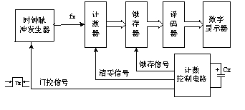

图1 测脉宽法的原理框图

（5号、宋体，图中字也为5号、宋体）

#### 2．测频法（四号、宋体、加粗）

测频法的基本工作原理是：将图1中的门控信号作为标准门控信号，将待测……

#### 3．测压法（四号、宋体、加粗）

测压法的基本原理是：把电容量通过电路转换成电压量，然后把电压量经模数转换器转换成数字量显示。

典型测压法设计方案如图2所示。



图2测压的原理框图

**四、总原理图及元器件清单（四号、宋体、加粗）**

#### 1．总原理图（四号、宋体、加粗）

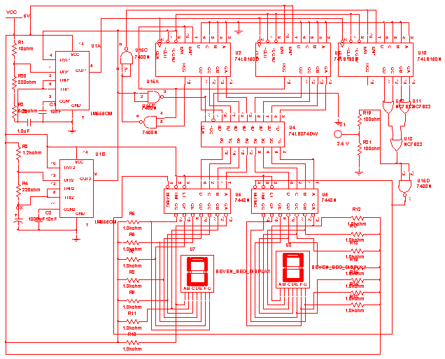

**表2.1 学生情况统计表**（宋体加粗小四号，数字用Times New Roman体五号）

|  |  |  |  |  |  |  |  |
| --- | --- | --- | --- | --- | --- | --- | --- |
| 序号 | 姓名 | 性别 | 出生日期 | 学号 | 专业 | 联系电话 | 备注 |
| 1 | 张三 | 女 | 1985.02 | 04121103 | ※※※※※ | — |  |
| 2 | 李四 | 男 | 1984.12 | 04121112 | ※※※※※ | — |  |
| 3 | 王小五 | 男 | 1985.08 | 04121118 | ※※※※※ | — |  |
| 4 | 赵晓芬 | 女 | 1985.07 | 04121121 | ※※※※※ | 13123456789 |  |
|  |  |  |  |  |  |  |  |

（表内文字：中文宋体五号字，英文、数字Times New Roman体五号字）

**五、结论与心得**

**六、参考文献**

|  |  |
| --- | --- |
| 教师评语及设计成绩 | 教师评语：  （指导教师手写） |
| 课程设计成绩：    指导教师： （签名）  日期： 年 月 日 |